ΠΡΟΣΘΕΣΗ ΚΑΙ ΑΦΑΙΡΕΣΗ ΔΕΚΑΔΙΚΩΝ ΑΡΙΘΜΩΝ
Στο μάθημα 28 του βιβλίου Μαθηματικών θυμόμαστε την πρόσθεση και την αφαίρεση δεκαδικών αριθμών , με τις οποίες είχαμε μια πρώτη γνωριμία στην Δ’ τάξη. Ας ξεκινήσουμε παρακολουθώντας την παρακάτω διδασκαλία με προσοχή
http://users.sch.gr/enoch/mathe/28/index.html
[στην τελευταία διαφάνεια (22) είναι λάθος το τρίτο μηδενικό στον αριθμό 25]
Στη συνέχεια , διαβάζουμε τη θεωρία και τα παραδείγματα από το βιβλίο των Μαθηματικών (β’ τεύχος -σελ. 16), όπου εκτός των άλλων αναφέρονται οι δυο βασικές ιδιότητες της πρόσθεσης, οι οποίες μας είναι γνωστές από τους φυσικούς αριθμούς
- Αντιμεταθετική π.χ. 3,4+5,8 = 5,8+3,4
- Προσεταιριστική π.χ. ( 0,7 + 0,6 )+0,4 = 0,7 +( 0,6 +0,4 )

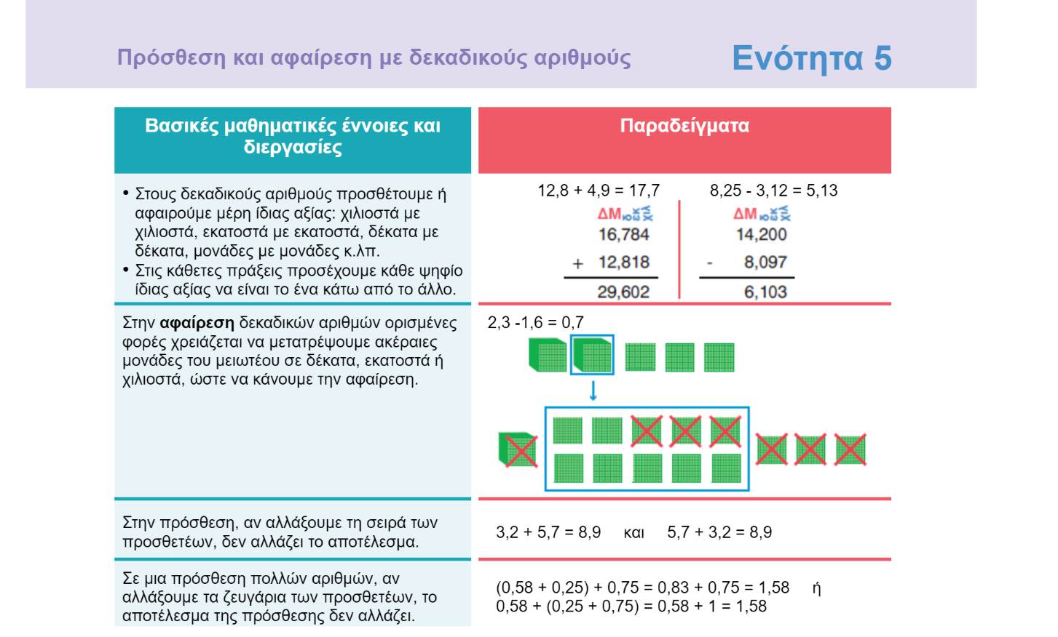
Αυτό που πρέπει να προσέχουμε τόσο στην πρόσθεση όσο και στην αφαίρεση δεκαδικών κάθετα είναι η τοποθέτηση των προσθετέων ή του μειωτέου και του αφαιρετέου
- Οι υποδιαστολές , η μια κάτω ακριβώς από την άλλη
- Κάθε ψηφίο κάτω από ψηφίο της ίδιας αξίας τα εκατοστά κάτω από τα εκατοστά , τα δέκατα κάτω από τα δέκατα κλπ

ΠΑΡΑΔΕΙΓΜΑΤΑ
19,15 243,65
+ 3,78 - 2, 81
22,93 240,84

Πριν ξεκινήσετε να κάνετε προσθέσεις και αφαιρέσεις, δείτε και εδώ

ΑΣΚΗΣΕΙΣ ΚΑΙ ΠΡΟΒΛΗΜΑΤΑ ΜΕ ΠΡΟΣΘΕΣΗ ΚΑΙ ΑΦΑΙΡΕΣΗ ΔΕΚΑΔΙΚΩΝ

- Να υπολογίσεις κάθετα τα αθροίσματα και τις διαφορές

*ΜΗΝ ΞΕΧΑΣΕΙΣ ΝΑ ΣΥΜΠΛΗΡΩΣΕΙΣ ΜΗΔΕΝΙΚΑ ΣΤΟ ΤΕΛΟΣ , ΟΠΟΥ ΧΡΕΙΑΖΕΤΑΙ*

π.χ. 54,7 + 6, 21 100,5 – 86, 423

54,70 100,500
+ 6,21 - 86,423
60,91 14,077

4,15 + 0,7= 78 + 4,09= 5,8 + 98,46 =

- – 9,6 = 161,1 -5,39 = 1,04 – 0,3 =

Να συμπληρώσεις τους αριθμούς που λείπουν

27 - = 19,09

+ 36,7 = 48,1

0,175 + = 2 - 3,92 = 16,4

- Ο Βασίλης διένυσε 15,4 χμ. με το ποδήλατό του και η αδερφή του η Μυρτώ 4,25 χμ. λιγότερα από τον Βασίλη. Πόσα χιλιόμετρα διένυσε η Μυρτώ;
ΛΥΣΗ

ΑΠΑΝΤΗΣΗ

- Η Ιόλη αγόρασε ένα βιβλίο αξίας 9,5 €, έναν χάρακα αξίας 1,99 € και μια μολυβοθήκη αξίας 7,05 €. Έδωσε στο ταμείο ένα χαρτονόμισμα των 20 €. Πόσα ρέστα πήρε;
ΛΥΣΗ

ΑΠΑΝΤΗΣΗ

- Ο Ορέστης ψώνισε στις εκπτώσεις μία μπάλα μπάσκετ και ένα τόπι για τον σκύλο του. Πόσα χρήματα κέρδισε;

25,80 € 6,50 €
18,70 € 4,90 €

ΛΥΣΗ

ΑΠΑΝΤΗΣΗ

Μπορείς να παίξεις κι εσύ μπάσκετ και να κερδίσεις, αν δούλεψες με προσοχή ως τώρα.
http://www.math-play.com/subtracting-decimals-basketball-game/subtracting-decimals-basketball-game_html5.html

Και τέλος, αν θες εξασκήσου εδώ:
http://inschool.gr/G6/MATH/PROSTHESI-DEKADIKOI-PRAC-G6-MATH-HPwrite-1309302255-tzortzisk/index.html

